Terugblik op… 16de Lentewandelzoektocht Gent
De Lentewandelzoektocht in Gent is na 16 edities uitgegroeid tot niets minder dan een echte klassieker in de zoektochtwereld. Jaar na jaar trekt deze zoektocht een hoog aantal deelnemers, en dat hoeft niet te verwonderen. Aan een mooi parcours en pittoresk decor is in Gent uiteraard geen gebrek. Daarnaast blijft dit na al die jaren nog steeds een prima in elkaar gestoken zoektocht met goed uitgedokterde valletjes. Ook het routeblad is elk jaar opnieuw een pareltje: foto’s, kleur, veel toeristische informatie, kortom: voor mij een voorbeeld hoe een modern en aantrekkelijk routeblad er kan uitzien. Het is moeilijk om vragen te kiezen wanneer er zoveel zijn die het bespreken waard zijn, maar hierbij toch een kleine selectie:

Vraag 4: Wat loopt, vgtp, het gevaar weggesleept te worden?
M.A.: een auto – een vehikel – een fiets – een japanner – een deux-cheveaux.
Bij deze vraag gingen wij in de fout. Je vond ter plaatse een auto, wat ook een vehikel is, dus dat leverde al twee goede antwoorden op. Een japanner is volgens Prisma een voertuig dat in Japan is gemaakt, en was dus ook geldig. Deux-cheveaux was verkeerd gespeld en viel dus weg. Maar dan de fiets. Hier zaten we met een dilemma: volgens onze trouwe vriend Prisma kan een fiets niet weggesleept worden. Maar ter plaatse zag je wel een afbeelding met een fiets die getakeld wordt en zoals we weten telt een afbeelding voor werkelijkheid. Wij gingen voort op de Prisma-betekenis in plaats van op de regel ‘afbeelding telt voor werkelijkheid’ maar helaas, Prisma stuurde ons het spreekwoordelijke bos in.

In de omgeving van deze viersprong zien we een bizar groepje kaarters. Heel gezellig lijkt het er niet aan toe te gaan. Los de hier gestelde vraag op.
Vraag 5: Wat is troef vgtp?

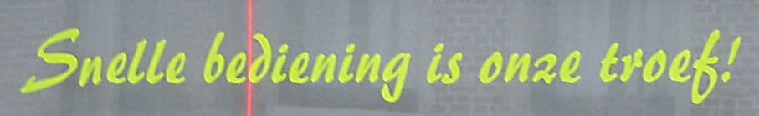
Dit is een mooi voorbeeld van een ogenschijnlijk eenvoudige vraag, maar waar toch heel wat inzat. Ten eerste een mooi valletje: “Los de hier gestelde vraag op”. Je hebt de neiging om te denken dat men de vraag in je routeblad bedoelt, maar “hier” slaat wel degelijk (zie ook reglement) steeds op de plaats waar je je ter plaatse bevindt en dus moet je de daar gestelde vraag (“Wuk is troef?”) ook beantwoorden. Wie dacht daarmee de val uit de vraag te hebben gehaald was eraan voor de moeite, want er was ook nog een tweede (niet zo vlug te vinden) herkenningspunt wat een tweede antwoord “snelle bediening” opleverde. Een meesterlijke zet om de deelnemers te doen geloven dat ze de val hebben gespot, terwijl die val in feite een tweede valletje in de vraag ook wat beter ‘camoufleert’.

Vraag 19: Wat is het verschil tussen het aantal witte fietsen en het aantal zwarte honden die zich
bevinden op dit wandelgedeelte?
K.U.: minder dan 4 – 4 – 5 – 6 – 7 – 8 – meer dan 8
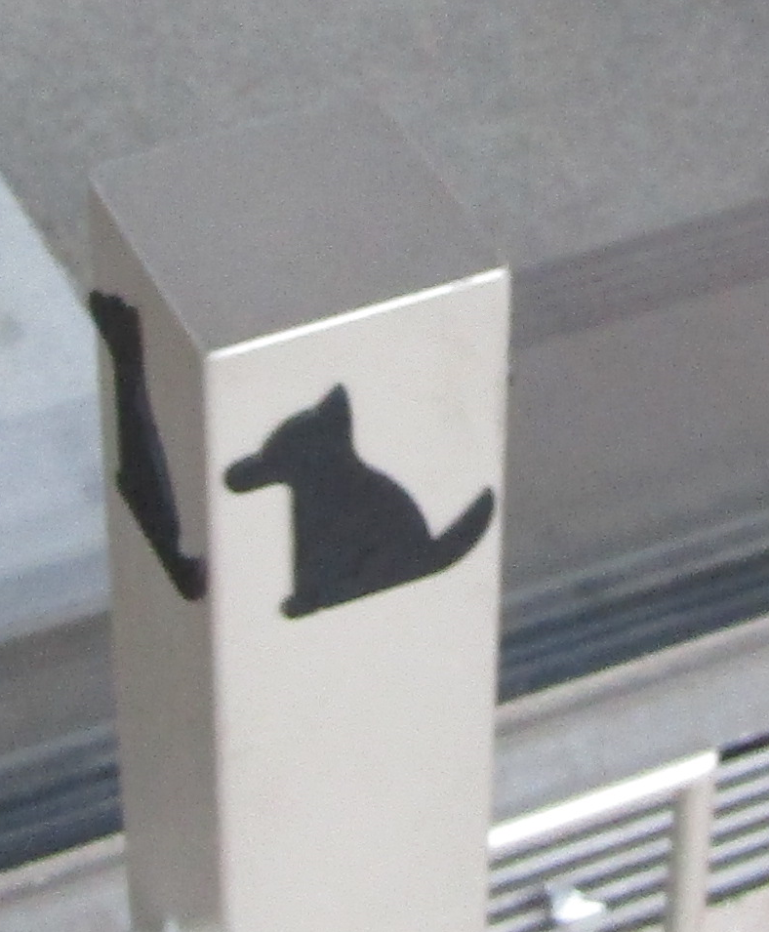
De mooiste valletjes (en die waar je het vlugst intrapt) zijn vaak ook de eenvoudigste. Hier hadden wij ons bijna laten vangen. Pas na eerst ettelijke keren zoals een troeten rond De Krook te hebben gedraaid om honden en fietsen te tellen viel onze euro. Lees goed: het zinsdeel “die zich op dit wandelgedeelte bevinden” staat alleen bij de honden, niet bij de fietsen. Door het gebruik van “en” hoeven de witte fietsen zich niet op het wandelgedeelte te bevinden. Er zijn ontelbare witte fietsen in de wereld, waardoor je sowieso op ‘meer dan 8’ uitkomt. In al zijn eenvoud een schitterende vraag!

Het moet gezegd: Jacques en Alix zijn bijzonder sterke inrichters, die er op een of andere manier toch jaar na jaar weer in slagen om goed opgezette vragen en valstrikken uit hun mouw te schudden. De valletjes krijgen vaak ook een originele twist, en zijn niet telkens louter een kopie van een val die men elders al honderd keer heeft gezien. De zoektocht was ook dit jaar weer ‘af’ en piekfijn in orde, met weer heel wat knap bedachte vragen. Natuurlijk hebben we ook hier en daar staan twijfelen (met dank aan die trouwe vriend waar ik het over had) maar de ‘perfecte’ formule zonder hier of daar een twijfelgeval bestaat niet en zal ook nooit gevonden worden, omdat het nu eenmaal geen exacte wetenschap is.

Kan er nog iets aan deze zoektocht verbeteren? Weinig. Ik vraag mij soms wel eens af of de moeilijkheidsgraad misschien niet net iets te hoog is en of de zoektocht niet nog meer gelegenheidsdeelnemers zou kunnen aantrekken met een paar extra afschrijvertjes tussen de vragen. Er zijn immers weinig vragen waar ‘helemaal niets’ inzit en die ook beginners zeker juist hebben. Maar of dat een goed idee zou zijn durf ik niet met zekerheid zeggen, want elk jaar blijken ook veel gelegenheidszoekers de zoektocht toch te smaken en het zijn natuurlijk juist de spitsvondigheden die maken dat tegelijk ook weinig ervaren zoekers deze tocht links laten liggen. Dus misschien hoeft aan de formule niet te veel geprutst te worden. Het is zoals in voetbal: een trainer die resultaat haalt heeft altijd gelijk. Je kan discussiëren zoveel je wil over de manier van spelen, maar uiteindelijk telt het resultaat en al 16 jaar geven de deelnemersaantallen Jacques en Alix gelijk. Wij kijken alvast ook uit naar de MDB Memorial van dezelfde inrichters deze zomer, met een veelbelovend parcours en dit keer zonder Prisma-twijfels. Zeker een aanrader om ook deze zoektocht eens uit te proberen! - KD

 |  | Score Caboraleden max. 100 |  |  | 57 | MEULEBROUCK MARLEEN | 98
 | 2 | VANACKER DANNY | 100 |  | 58 | LEYSSENS JOS | 98
 | 7 | MAESEN WILLY | 99 |  | 67 | DELRUE JEF | 97
 | 8 | MALENGIER MARCEL | 99 |  | 68 | ENGELS NOEL | 97
 | 12 | DELAUW KARL | 99 |  | 74 | VER EECKE MARC | 97
 | 14 | WULLAERT WIM | 99 |  | 84 | DE VEIRMAN OCTAAF | 96
 | 16 | THIENPONDT ANNETTE | 99 |  | 86 | DE VRIEZE MARIANNE | 96
 | 17 | D'HAESELEER MIKE | 99 |  | 88 | COLPIN JACKY | 96
 | 18 | ROTTIERS VIC | 99 |  | 91 | VAN DE VELDE PETER | 96
 | 19 | DE BACKER YOLANDE | 99 |  | 95 | JACOBS KAREL | 95
 | 21 | CORNETTE MARC | 99 |  | 97 | BEERNAERT STEFAAN | 95
 | 23 | VAN TIEGHEM GEERT | 99 |  | 103 | ROELS ANNEMARIE | 95
 | 24 | WINDELS IVAN | 99 |  | 105 | DANNEELS RIA | 94
 | 25 | FRANCKAERT RUDI | 99 |  | 107 | VAN DAMME HERWIG | 94
 | 26 | VAN WAYENBERGE ROBERT | 99 |  | 111 | DIERICKX KOEN | 94
 | 28 | MAES JULIENNE | 99 |  | 112 | KNOCKAERT HANS | 94
 | 29 | VERHEGGEN HERMAN | 99 |  | 122 | STEVENS DIRK | 92
 | 33 | ELPERS HUGETTE | 99 |  | 123 | VAN DEN BOSSCHE NANA | 92
 | 39 | BELLETER LINDA | 99 |  | 127 | VAN NIEUWENHUYSE CHRIS | 90
 | 46 | VAN HAVER WIM | 98 |  | 130 | DEQUIDT ISA | 90
 | 47 | DUERINCK EUGENE | 98 |  | 141 | ASSELBERGS ANNIE | -90
 | 50 | JANSSENS KARIN | 98 |  | 142 | MONBALIU MARIA | -90
 | 56 | DE GRAVE RONY | 98 |  | 165 | DE VOS PAUL | -90

